# Vue源码分析（一）从入口开始

这一部分主要研究了import Vue from vue 的过程：

Import Vue from vue这一行代码无非就是引入Vue模块，而这个模块正是Vue这个全局对象。

Vue的入口是在这里：

src/platforms/web/entry-runtime-with-compiler.js

在这个文件中，我们发现又引入了Vue



说明Vue这个全局对象的初始化并不是一步到位，而是多个文件配合组成的。

在当前的文件中，是为Vue绑定了一些诸如Vue.prototype.$mount、$options等继承方法和属性。

然后进入./runtime/index:

然后又会发现这个文件还不是Vue的最初配置，在这个文件中又引入了Vue



在当前的文件中是给Vue定义了一些全局配置和一些Vue.prototype上的方法。只是为Vue这个对象做一些扩展，不是很重要，可以先不要。

最关键的是这里：import Vue from 'core/index'

在src/core/index.js中：

在这个js文件中，依旧不是import Vue的终点：



他初始化了一些全局的静态方法



同时为Vue.prototype上又定义了一些访问器属性。重点是他在这里初始化了一些全局的静态方法。

进入./instance/index，这里才是Vue初始化的终点。

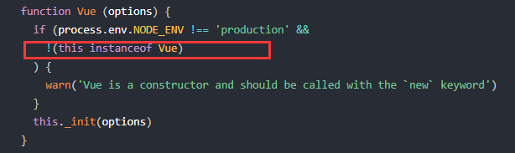

用这句话来十分巧妙的判断了当前是否有使用new操作符。

然后通过下面这几个方法来按类型为Vue继续添加一些重要的继承属性和方法，比如生命周期。

